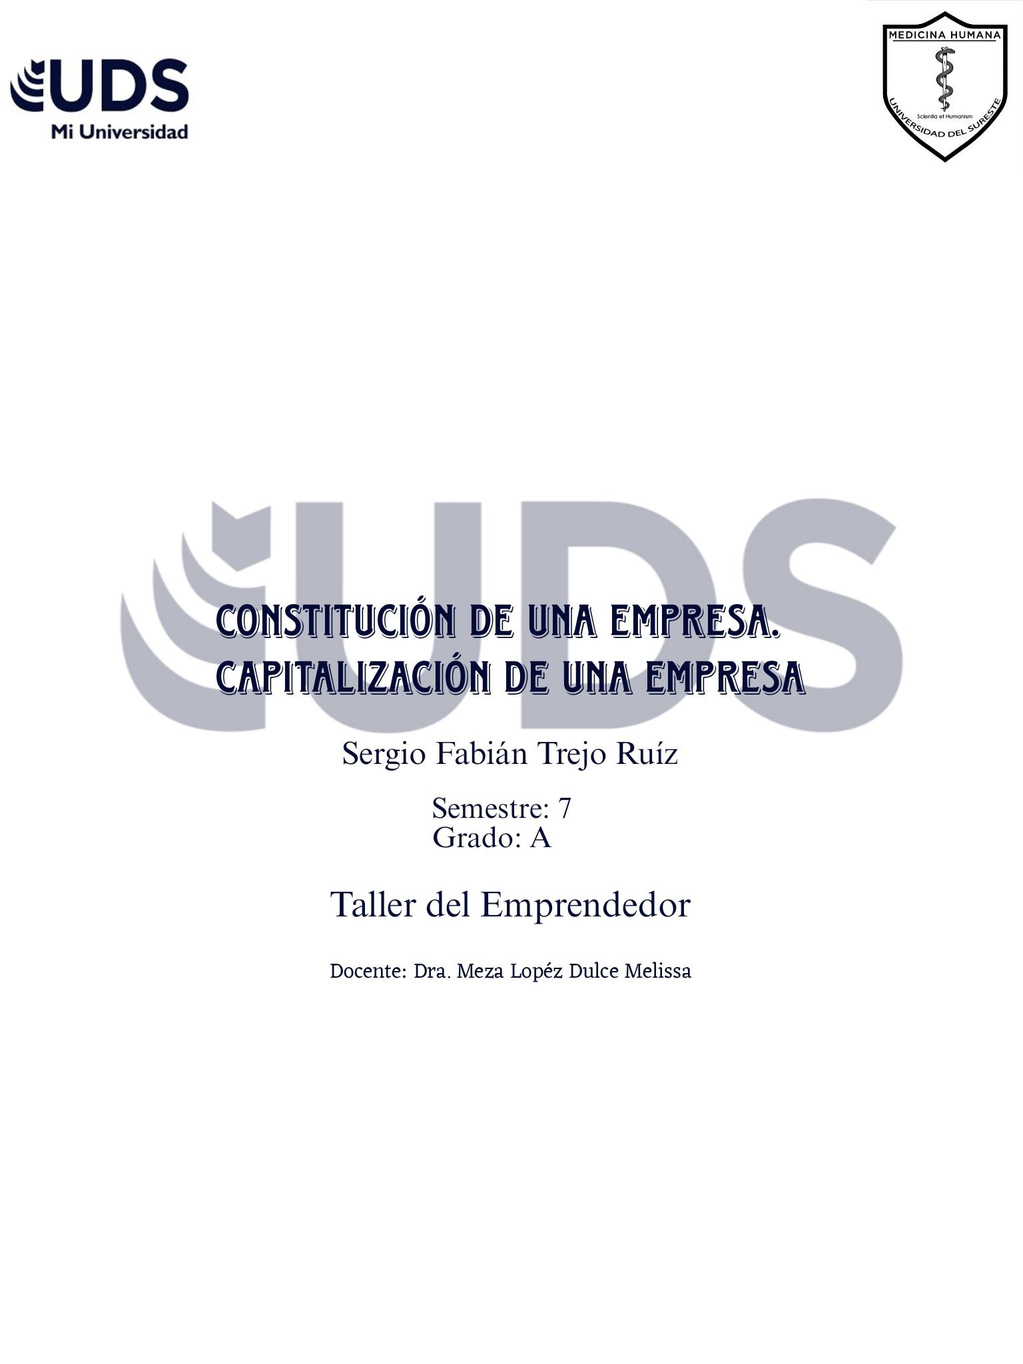

**Introducción**

La creación y consolidación de una microempresa representa un pilar fundamental para el desarrollo económico, especialmente en contextos donde las pequeñas y medianas empresas (Pymes) constituyen la mayoría de los negocios. Sin embargo, su alta tasa de desaparición 70% antes de los cuatro años refleja la necesidad de abordar dos aspectos críticos: una estructuración adecuada desde su formación y una estrategia sólida de capitalización. Este resumen profundiza en los pasos esenciales para establecer una microempresa y las herramientas financieras que garantizan su crecimiento sostenible, basándose en información técnica y estadísticas relevantes.

**Creación de una Microempresa**

La creación de una microempresa inicia con la elección del tipo de sociedad mercantil, que define su marco legal y operativo. Las opciones más comunes incluyen:

- **Sociedad Anónima (S.A.):** Los socios poseen acciones proporcionales a su inversión.

- **S.A. de Capital Variable (S.A. de C.V.):** Combina capital fijo y variable, permitiendo flexibilidad en aportaciones.

- **Sociedad de Responsabilidad Limitada (S. de R.L.):** Limita la responsabilidad de los socios al capital aportado, protegiendo su patrimonio personal.

Posteriormente, se deben seguir pasos formales: selección del nombre, designación de un agente registrado, redacción de estatutos sociales y ajustes legales.

**Un Plan de Empresa** es indispensable para orientar su desarrollo, estructurándose en:

1. **Descripción del negocio:** Actividad, experiencia de los promotores y objetivos.

2. **Definición del producto/servicio:** Necesidades que cubre, diferenciación competitiva, derechos de propiedad y plan de producción.

3. **Estrategia comercial**: Análisis de mercado, redes de distribución y gestión de proveedores.

4. **Estudio económico-financiero**: Recursos necesarios, fuentes de financiación, presupuesto de tesorería, estructura financiera y análisis de rentabilidad.

**Capitalización de la Microempresa**

La capitalización se define como el proceso de incrementar el capital propio mediante la reinversión de ganancias, combinando recursos internos y deuda. Este mecanismo es vital para escalar operaciones y garantizar estabilidad, ya que, según el INEGI, el 95.4% de los negocios en México son Pymes, pero el 70% fracasa por falta de liquidez.

Para optimizar la capitalización, se recomienda utilizar **cuentas de inversión,** que ofrecen rendimientos atractivos y facilitan la administración segura de fondos. Una mayor frecuencia y porcentaje de reinversión acelera el crecimiento, permitiendo cubrir costos operativos, pagar colaboradores y mejorar procesos críticos.

**Conclusión**

La creación exitosa de una microempresa depende de una planificación meticulosa desde la elección de su estructura legal hasta la elaboración de un plan integral mientras que su supervivencia exige estrategias de capitalización que prioricen la reinversión inteligente de utilidades. En un entorno donde la mayoría de las Pymes desaparecen por insuficiencias financieras, integrar estos dos pilares no solo fortalece su base económica, sino que también contribuye a dinamizar el tejido empresarial, generando empleo y oportunidades sostenibles. La combinación de rigor técnico y gestión financiera prudente emerge, así, como la clave para transformar microempresas en agentes de cambio duradero.